Министерство науки и высшего образования Российской Федерации
Федеральное государственное автономное образовательное учреждение высшего образования
ТОМСКИЙ ГОСУДАРСТВЕННЫЙ УНИВЕРСИТЕТ СИСТЕМ УПРАВЛЕНИЯ И РАДИОЭЛЕКТРОНИКИ (ТУСУР)
Кафедра экономической математики, информатики и статики (ЭМИС)
СТРУКТУРА ОКНА ПАКЕТА SMATH STUDIO. АРИФМИТИЧЕСКИЕ ОПЕРАЦИИ. СИНТАКСИС КОМАНД
Отчёт по практической работе по дисциплине «Прикладная информатика»

Студент гр.594-2 ___________ А. А. Танцерев “______” ____________________2025 г. Руководитель канд. физ.- мат. наук, доцент каф. ЭМИС ТУСУР
11
Февраля
______________ Е. А. Шельмина
“______” ____________________2025 г.
Томск 2025
Лабораторная работа №1

«Структура окна пакета Smath Studio. Арифметические операции. Синтаксис команд»
Цель работы: изучить структуру окна математического пакета Smath Studio, получить навыки выполнения арифметических операций в Smath Studio.
В рамках данной лабораторной работы необходимо выполнить предложенные задания. Для решения всех задач необходимо воспользоваться пакетом Smath Studio.
Все необходимые теоретические сведения приведены в модуле «Структура окна пакета Smath Studio. Арифметические операции. Целые и рациональные числа. Константы. Синтаксис команд. Стандартные функции в Smath Studio».
Все необходимые теоретические сведения приведены в модуле «Структура окна пакета Smath Studio. Арифметические операции. Целые и рациональные числа. Константы. Синтаксис команд. Стандартные функции в Smath Studio»:
1. программирование в машинных кодах (включая языки типа Ассемблер);
2. программирование на языках высокого уровня (включая объектно-ориентированное программирование);
3. системы компьютерной математики.
Разработка программы (даже с использованием языков высокого уровня) требует соответствующей подготовки и достаточно большого количества времени. Поэтому, в настоящее время, широкую известность и заслуженную популярность приобрели так называемые системы компьютерной математики или, проще, математические пакеты.
Символьная, или, как еще говорят, компьютерная, математика или компьютерная алгебра, — большой раздел математического моделирования. В принципе, программы такого рода можно отнести к инженерным программам автоматизированного проектирования. Таким образом, в области инженерного проектирования выделяют три основных раздела.
Сегодня серьезное конструирование, градостроительство и архитектура, электротехника и масса смежных с ними отраслей, а также учебные заведения технической направленности уже не могут обойтись без систем автоматизированного проектирования (САПР), производства и расчетов. А математические пакеты являются составной частью мира CAE-систем, но эта часть никак не может считаться второстепенной, поскольку некоторые задачи вообще невозможно решить без помощи компьютера. Более того, к системам символьной математики сегодня прибегают даже теоретики (так называемые чистые, а не прикладные математики), например для проверки своих гипотез.
Одно из основных достоинств систем компьютерной математики заключается в том, что они не требуют от пользователя профессиональных навыков программирования на тех или иных алгоритмических языках. В математических пакетах применяется принцип конструирования модели, а не традиционное «искусство программирования». То есть пользователь лишь ставит задачу, а методы и алгоритмы решения система находит сама. Более того, такие рутинные операции, как раскрывание скобок, преобразование выражений, нахождение корней уравнений, производных и неопределенных интегралов компьютер самостоятельно осуществляет в символьном виде, причем практически без вмешательства пользователя.
Современные математические пакеты можно использовать и как обычный калькулятор, и как средства для упрощения выражений при решении каких-либо задач, и как генератор графики или даже звука. Стандартными стали также средства взаимодействия с Интернетом, и генерация HTML-страниц выполняется теперь прямо в процессе вычислений. Теперь можно решать задачу и одновременно публиковать для коллег ход ее решения на своей домашней странице. При этом отметим, что поскольку CAE-системы содержат операторы для базовых вычислений, то почти все алгоритмы, отсутствующие в стандартных функциях, можно реализовать посредством написания собственной программы.
SMath Studio - хороший пакет для вычисления, упрощения математических графиков, построения графиков функций. Интерфейс программы очень понятный и не уступает MathCad.
Задание 1. Используя панели инструментов «Арифметика» и «Функции», вычислить несколько простых выражений, представленных на рисунке 1.
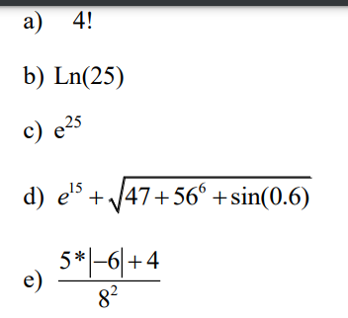
Рисунок 1 – Скриншот выражений к первому заданию
Для решения потребуется нажать на свободное место на поле страницы и вводить выданные значения. Результат работы представлен на рисунке 2.
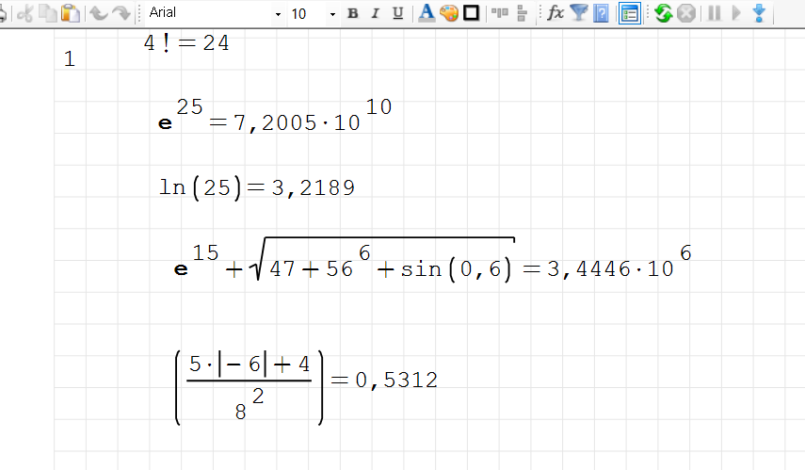
Рисунок 2 – Скриншот выполненного первого задания
Задание 2. Вычислить значение выражения для данного набора исходных данных, представленных на рисунке 3.
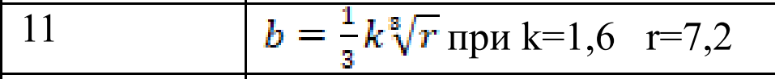
Рисунок 3 – Скриншот выражения ко второму заданию
Для вычисления значения b, включая переменные, которые нам выданы, аналогично нажимаем на свободное место на листе, присваиваем двум переменным значения, выданные в задании, переписываем b. Результат работы представлен на рисунке 4.
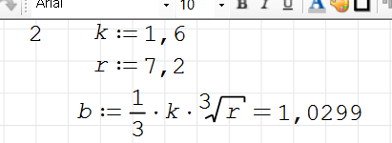
Рисунок 4 – Скриншот выполненного второго задания
Задание 3. Вычислить значение арифметического выражения для заданного набора исходных данных. Установить формат результата N знаков после запятой. Выражение представлено на рисунке 5.
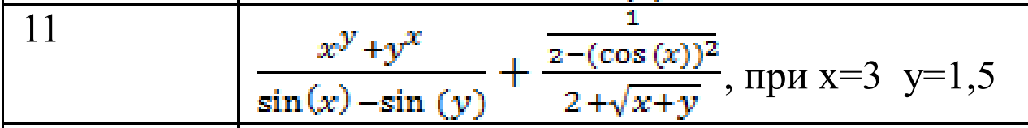
Рисунок 5 – Скриншот выражения к третьему заданию
Для вывода определенного количества знаков после запятой необходимо выделить результат вычислений – нажать правую кнопку мыши – выбрать пункт «Точность ответа» - выбрать количество знаков после запятой.
Для выполнения работы присваиваем переменным х и у значения, выданные в задании. Переписываем математическое выражения, применяя переменные х и у, ставим равно, получаем результат. Пример выполненного третьего задания представлен на рисунке 6.
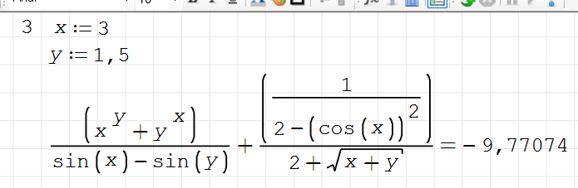
Рисунок 6 – Скриншот выполненного третьего задания
Задание 4. Найдите значения функций, представленных на рисунке 7), при x = 1.
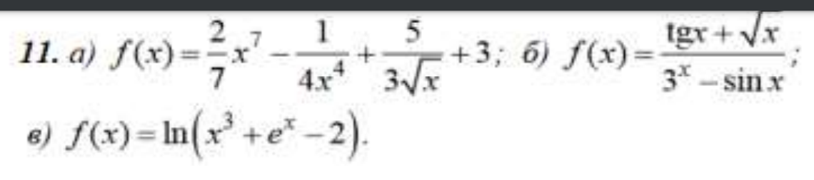
Рисунок 7 – Скриншот функций к четвёртому заданию
Даны три пункта, к которым присвоена функция f(x). Присваиваем функции f(x) математическое выражения, в следующих строчках пишем: “f(1)=”, чтобы найти результат работы.
Пример выполненной работы представлена на рисунке 8.
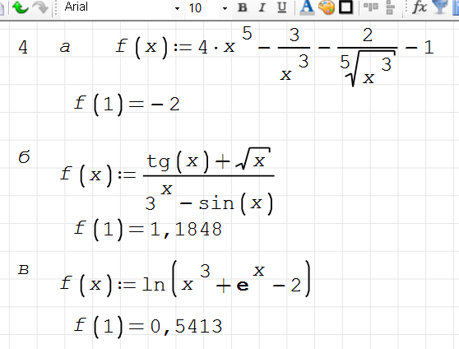
Рисунок 8 – Скриншот выполненного четвёртого задания
Задание 5. Вычислить значение арифметического выражения, представленного на рисунке 9.
Дано арифметическое выражение, результат которого необходимо найти.
Просто переписываем выражение, выданное в задании, используя панели, расположенные справа.
Результат работы представлен на рисунке 10.
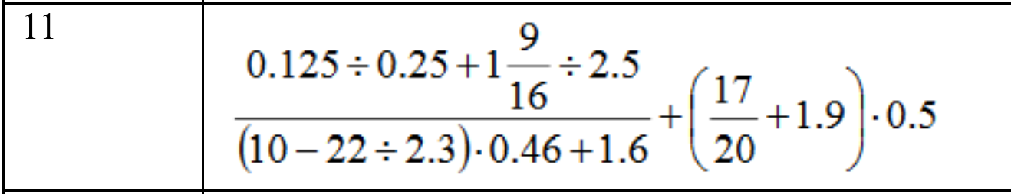
Рисунок 9 – Скриншот арифметического выражения к пятому заданию
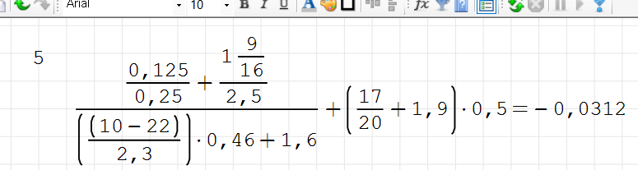
Рисунок 10 – Скриншот выполненного пятого задания
Задание 6. Определить ранжированные переменные и вывести таблицы полученных значений (da, db, dc — шаг изменения переменных a, b, c соответственно).
Исходные данные представлены на рисунке 11.
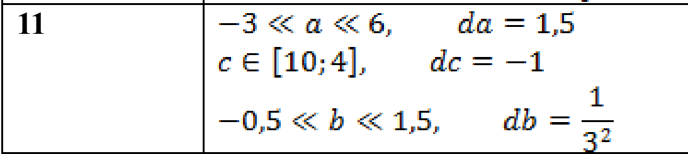
Рисунок 11 – Скриншот данных к шестому заданию
Придаём значения переменным da, db, dc. Затем придаём переменным a, b и c, с помощи команды range(), начало последовательности, конец, и шаг. Затем просто вписываем: “a =”, аналогично с другими переменными.
Результат работы представлен на рисунке 12.
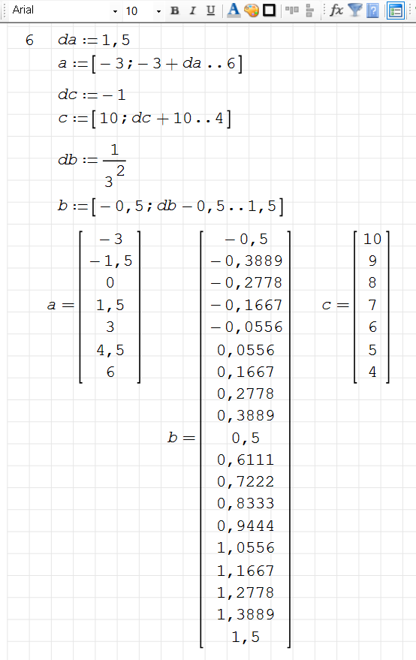
Рисунок 12 – Скриншот выполненного шестого задания
Задание 7. Вычислить значения функции в заданных точках.
Функции к одиннадцатому варианту представлены на рисунке 13.
Рисунок 13 – Скриншот функции к седьмому заданию
Создаём переменную у, в которую с помощи range() вписываем последовательность от 1 до 7 с шагом в единицу. Затем последовательности х придаём, аналогично с у, промежуток от -5 до 8 с шагом dx, записанным ранее по условию. Далее переписываем функцию f(x), с помощи for’а, перебираем значения, выводим х и у. Результат работы представлен на рисунке 14.
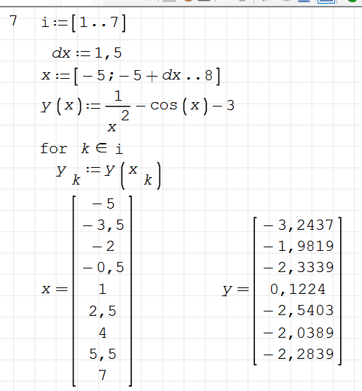
Рисунок 14 – Скриншот выполненного задания 7
Вывод: изучена структура окна математического пакета Smath Studio, получены навыки выполнения арифметических операций в Smath Studio.

